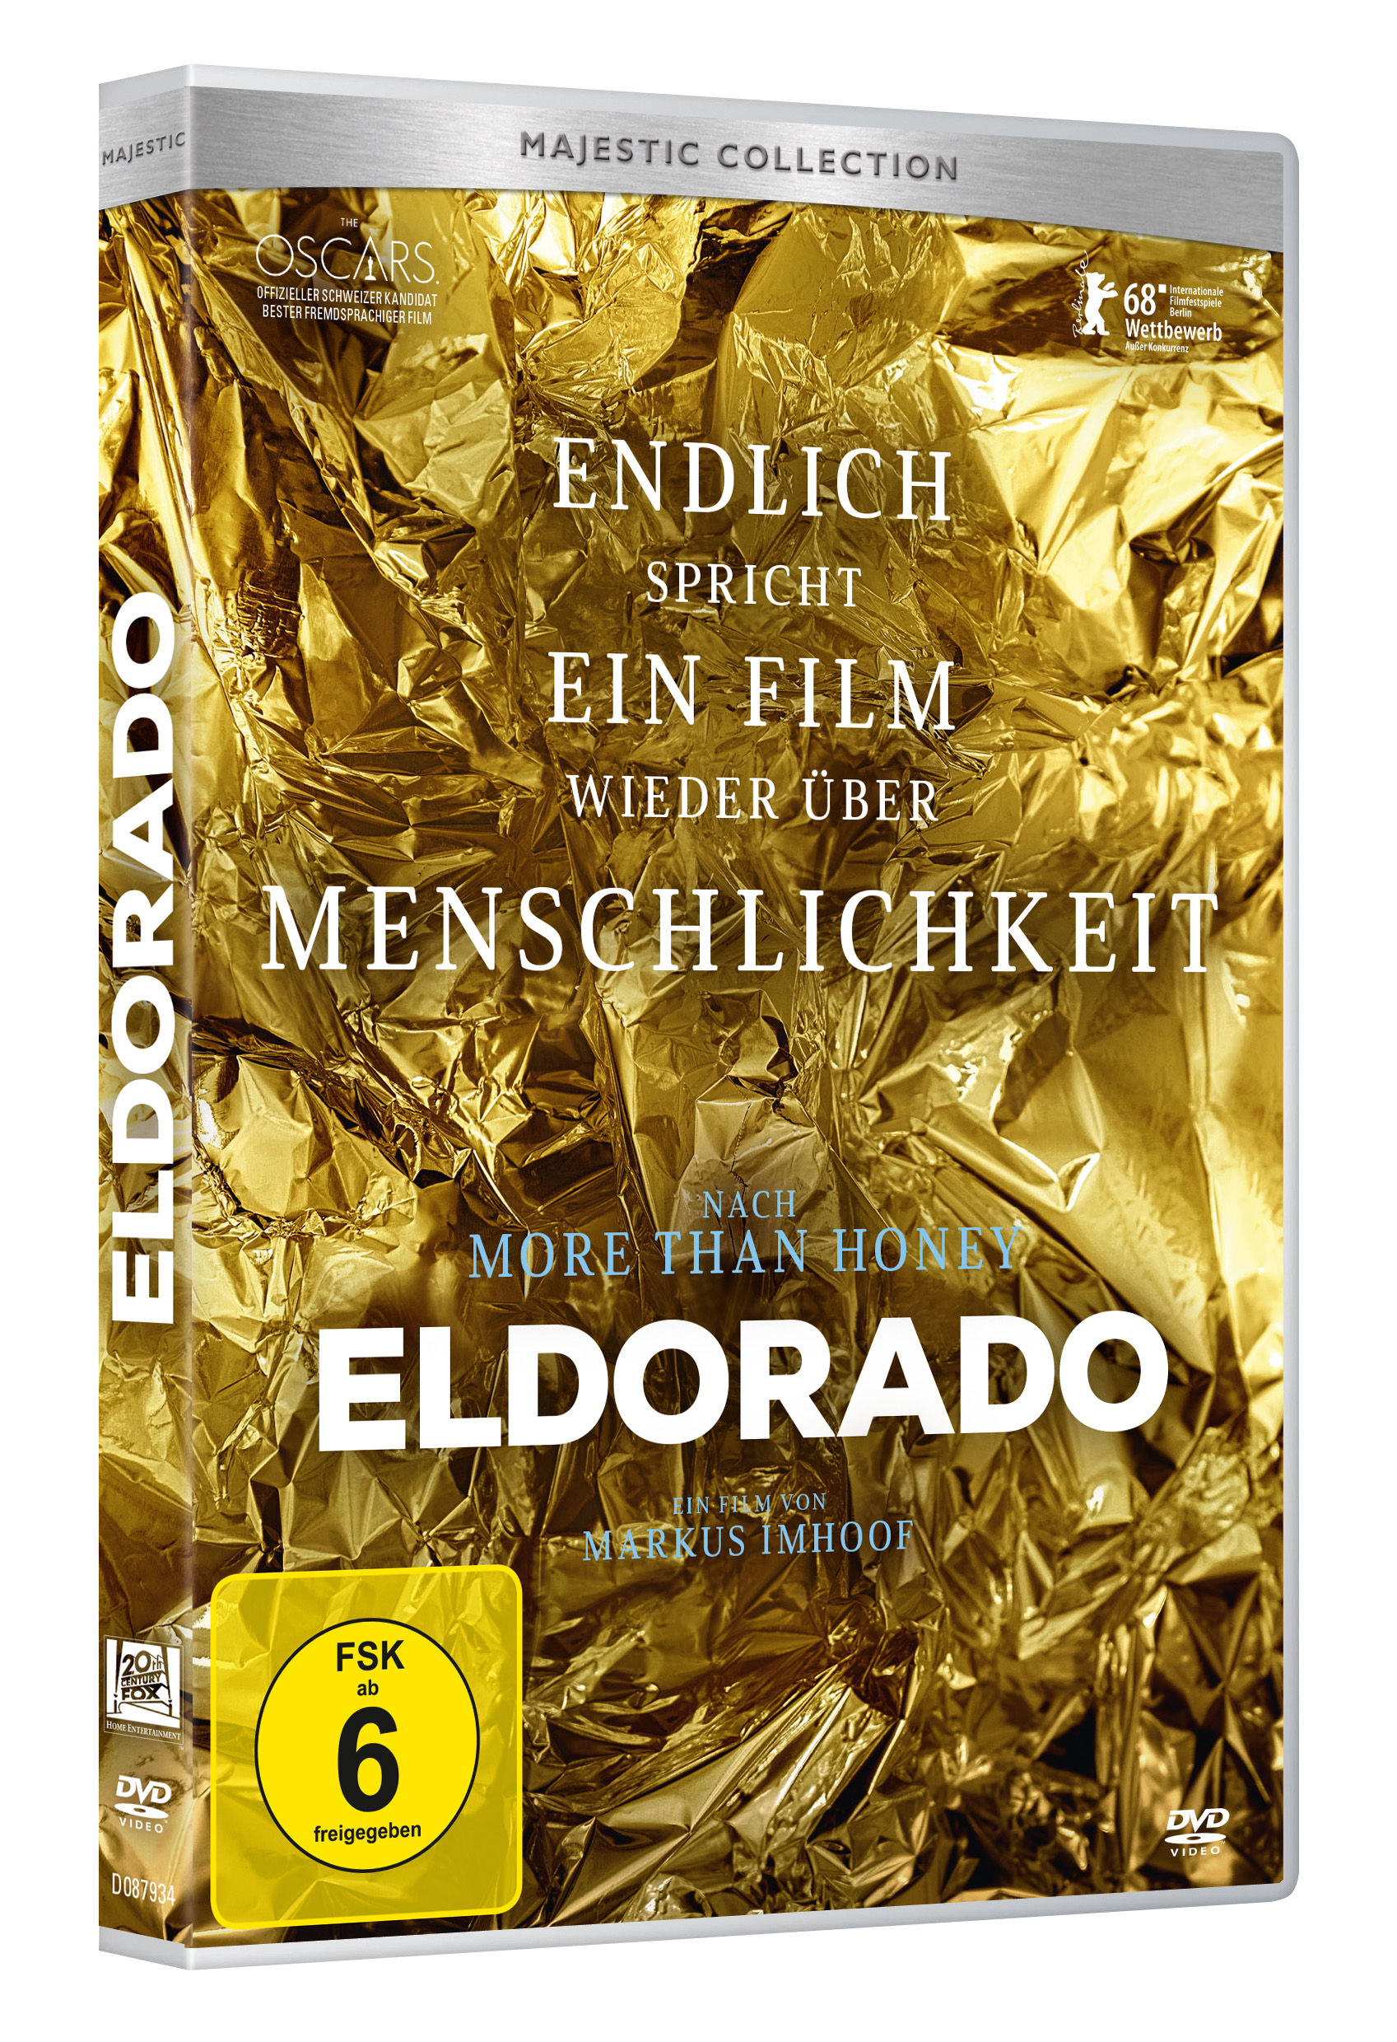
AB 27. SEPTEMBER 2018 ALS EST

AB 11. OKTOBER 2018 AUF DVD UND ALS VIDEO ON DEMAND

MAJESTIC HOME ENTERTAINMENT – FACT SHEET
Inhalt

„Das Einzige, was uns am Ende bleibt, sind Erinnerungen, die auf Liebe basieren.“

Es ist eine solche Erinnerung, die den preisgekrönten Regisseur Markus Imhoof sein Leben lang begleitet hat: Es ist Winter, die Schweiz ist das neutrale Land inmitten des Zweiten Weltkriegs und Markus Imhoofs Mutter wählt am Güterbahnhof ein italienisches Flüchtlingskind aus, um es aufzupäppeln. Das Mädchen heißt Giovanna – und verändert den Blick, mit dem der kleine Markus die Welt sieht.

70 Jahre später kommen wieder Fremde nach Europa. Markus Imhoof hat Giovanna nie vergessen, hat ihre Spuren verfolgt und in ihrem Land gelebt. Nun geht er an Bord eines Schiffes der italienischen Marine, es ist die Operation „Mare Nostrum“, in deren Verlauf mehr als 100.000 Menschen aus dem Mittelmeer gezogen werden. Mit den Augen des Kindes, das er damals war, spürt er den Fragen nach, die ihn seit jeher umtreiben.

Markus Imhoof erzählt nach seinem herausragenden und u.a. mit dem Deutschen Filmpreis ausgezeichneten Kinoerfolg MORE THAN HONEY erneut eine sehr persönliche Geschichte, um ein globales Phänomen erfahrbar zu machen. Seine Fragen nach Menschlichkeit und gesellschaftlicher Verantwortung in der heutigen Welt führen ihn zurück zu den Erlebnissen seiner Kindheit und seiner ersten Liebe.

Key Facts

- Endlich spricht ein Film wieder über Menschlichkeit – „Eldorado ist ein eindringlicher Appell.“ – ARD

- Nach seinem mit dem Deutschen Filmpreis ausgezeichneten Dokumentarfilm-Erfolg More than Honey widmet sich Regisseur Markus Imhoof erneut einem globalen Phänomen: ein unverzichtbarer Film zur aktuellen Diskussion über Flüchtlinge in Europa.

- Offizieller Schweizer Kandidat für THE OSCARS- Bester Fremdsprachiger Film

- Starkes Arthouse-Kino, das das Private mit dem Politischen innovativ verknüpft: „Der Film ist bewegend und erhellend – weil er das große Gegenwartsthema Flucht in eine eigene, persönliche, spannungsvolle Erzählung überführt.“ – NDR Kultur

- Produziert vom und mehrfachen Deutschen Filmpreis-Gewinner Thomas Kufus (Beuys, Gerhard Richter Painting, More than Honey, Der Staat gegen Fritz Bauer) – „Einer der schönsten Filme der diesjährigen Berlinale – zutiefst bewegend.“ – Frankfurter Rundschau

Pressestimmen

- „In Eldorado wird das Kino zum Medium der Erkenntnis.“ – Frankfurter Allgemeine

- „Ein berührendes und erschütterndes Werk. Penibel recherchiert und gleichzeitig intim erzählt. Imhoof legt Strukturen und Zusammenhänge über die globalen Waren-, Geld- und Menschenströme bloß. Es ist die Spannung zwischen den skizzenhaften Flüchtlingsporträts und dem so nüchtern dokumentierenden wie wuchtig ikonografischen Blick auf den Flüchtlingsstrom, der Imhoofs Film so eindrucksvoll macht. Moralische Fragen stellen sich hier mit noch einmal verschärfter Dringlichkeit.“ – Süddeutsche Zeitung

- „Hinter den Dokumentarbildern von Eldorado verblassen die Versuche, das Thema fiktional zu bearbeiten. Die Wirklichkeit schlägt jede Fantasie.“ – Die Welt

- „Eldorado ist nicht nur ein Requiem für die Menschlichkeit, sondern auch für Markus Imhoofs erste Liebe.“ – Die Zeit

- „Ein perverser Kreislauf auf dem Rücken der Ärmsten. Markus Imhoof ist mit Eldorado ein überzeugender und berührender Dokumentarfilm gelungen.“ – rbb 24

- „Seine enorm vielschichtigen Aspekte und Facetten, die Markus Imhoof immer wieder mit der eigenen Biografie verknüpft, machen Eldorado zu einem außergewöhnlichen Werk über Flucht und ihre Ursachen, das den Blick für Zusammenhänge weitet – universell und zutiefst human.“ – kino-zeit

- „Dieser leise, aber knallharte Dokumentarfilm Eldorado ist eins der bewegendsten Zeugnisse, die bisher zur Flüchtlingskrise gemacht wurden. Indem Imhoof das Persönliche mit dem Observatorischen vermischt, gelingt ihm ein eindrucksvoller Film, der die Wahrheit zeigt.“ – ScreenDaily

- „Ein Film, der wirklich die Augen öffnet.“ – Deutschlandfunk Kultur

- „Eldorado ist wie More than honey ein ähnlicher Meilenstein des Genres, allerdings noch privater, unmittelbarer und schonungsloser. Hervorragend!“ – Münchener Merkur

Kinoverleih: Majestic Filmverleih

Kinostart: 26. April 2018

Regie: Markus Imhoof

Produktion: zero one film Thelma Film, Ormenis Film, SRF, SRG SSR, Bayerischer Rundfunk

Förderung: BKM, Filmförderungsanstalt, FilmFernsehFonds Bayern, Bundesamt für Kultur (BAK), Cinéforum und Loterie Romande, Zürcher Filmstiftung, Kulturfonds Suissimage
Digital-Start (Deutschland, Österreich)

Electronic Sellthrough: 27.09.2018

Video on Demand: 11.10.2018

DVD-Start (Deutschland, Österreich)

Rental/Retail: 11.10.2018

DVD
Single Disc
EAN: 4010232075079
Artikel Nr: D087934DSM01SW

Konfigurationen

Ton Deutsch | 5.1 Mix
inkl. Hörfilm für Sehbeeinträchtigte

Bild 16:9 (1.78:1)

Untertitel Untertitel für Hörgeschädigte

Laufzeit Hauptfilm: 92 Minuten
Bonusmaterial: 30 Minuten

FSK freigegeben ab 6 Jahren

Inhalt DVD:

- Hauptfilm (92)
- Bonusmaterial (30)
  - Pressekonferenz Berlinale (12:18)
  - Interview Markus Imhoof (10:22)
  - Interview Thomas Kufus (02:56)
  - Kinotrailer Eldorado (01:48)
  - Kinotrailer More than Honey (01:58)
- Hörfilm für Sehbeeinträchtigte
- Untertitel für Hörgeschädigte

